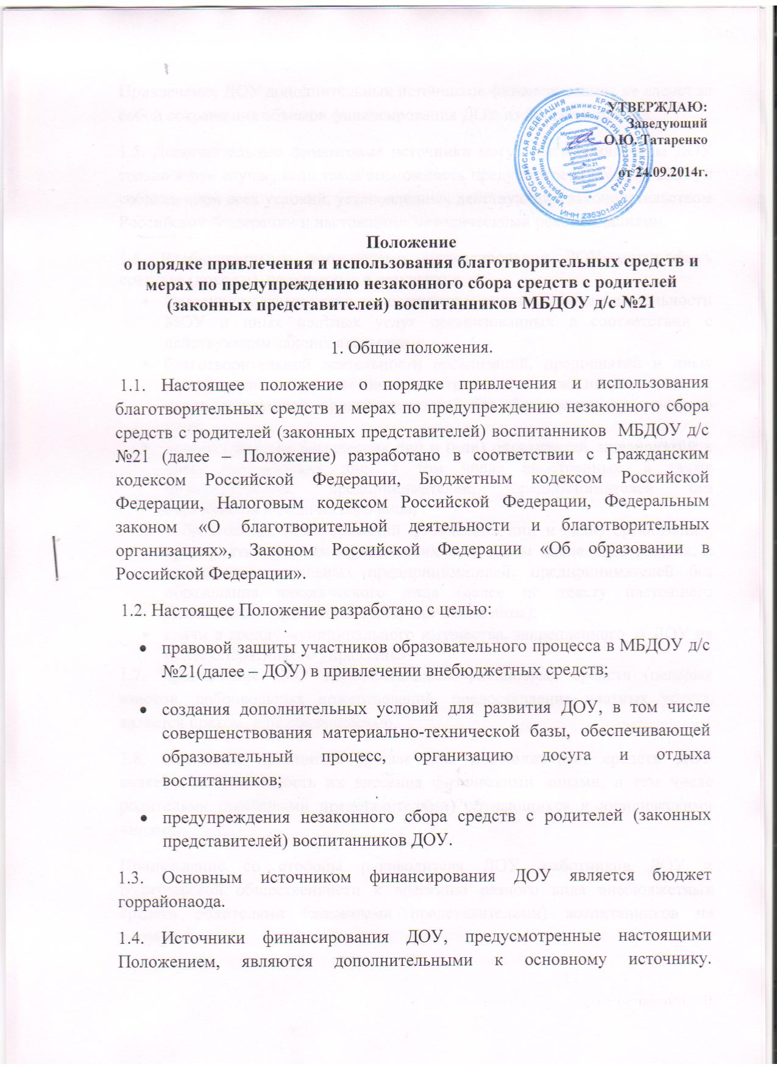Привлечение ДОУ дополнительных источников финансирования не влечет за собой сокращения объемов финансирования ДОУ из бюджета района.
1.5. Дополнительные финансовые источники могут быть привлечены ДОУ только в том случае, если такая возможность предусмотрена в уставе ДОУ, с соблюдением всех условий, установленных действующим законодательством Российской Федерации и настоящими методическими рекомендациями.
1.6. Внебюджетными источниками финансирования ДОУ могут быть средства (доходы), полученные в результате:
- Оказание платных услуг, относящихся к основным видам деятельности МОУ и иных платных услуг организованных в соответствии с действующим законодательством;
- благотворительной деятельности организаций, предприятий и иных юридических лиц, в том числе иностранных, а также индивидуальных предпринимателей, предпринимателей без образования юридического лица;
- целевых взносов физических лиц и (или) организаций, предприятий и иных юридических лиц, в том числе иностранных, а также индивидуальных предпринимателей, предпринимателей без образования юридического лица;
- добровольных пожертвований физических лиц и (или) организаций, предприятий и иных юридических лиц, в том числе иностранных, а также индивидуальных предпринимателей, предпринимателей без образования юридического лица (далее по тексту настоящего Положения — физические и юридические лица);
- сдачи в аренду муниципального имущества, закрепленного за ДОУ на праве оперативного управления.
1.7. Привлечение ДОУ дополнительных финансовых средств (целевых взносов, добровольных пожертвований, предоставление платных услуг), является правом, а не обязанностью.
1.8. Основным принципом привлечения внебюджетных средств ДОУ является добровольность их внесения физическими лицами, в том числе родителями (законными представителями) обучающихся и юридическими лицами.
Принуждение со стороны руководителя ДОУ, работников ДОУ и родительской общественности к внесению разного вида внебюджетных средств родителями (законными представителями) воспитанников не допускается.

Привлечение внебюджетных средств на благотворительные цели для материально-технического развития ДОУ допускается только руководителем ДОУ, действующими родительскими и общественными организациями ДОУ.
1.9. Расходы за счет внебюджетных источников финансирования осуществляются в пределах средств, полученных ДОУ района в текущем финансовом году.
2. Основные понятия, используемые в Положении
2.1. Законные представители — усыновители, опекуны, попечители воспитанников ДОУ.
2.2. Органы самоуправления в ДОУ — родительские и общественные организации, управляющие советы, родительские комитеты, общее собрание, совет образовательного учреждения, педагогический совет учреждения, родительский комитет и т.п. (далее — органы самоуправления). Порядок выборов органов самоуправления ДОУ и их компетенция определяются Уставом ДОУ, положением о соответствующем органе самоуправления, разрабатываемым ДОУ самостоятельно и утверждаемым руководителем ДОУ.
2.3. Целевые взносы — добровольная передача юридическими или физическими лицами денежных средств, которые должны быть использованы по объявленному (целевому) назначению. В контексте настоящего Положения целевое назначение — развитие ДОУ.
2.4. Добровольное пожертвование — добровольное дарение вещи (включая деньги, ценные бумаги) или прав, услуг в общеполезных целях. В контексте настоящего Положения общеполезная цель — развитие ДОУ.
2.5. Жертвователь — юридическое или физическое лицо, в том числе законные представители воспитанников, осуществляющее добровольное пожертвование.
3. Порядок оказания платных услуг, относящихся к основным видам деятельности ДОУ и иных платных услуг.
3.1 Платные и иные услуги ДОУ могут предоставляться физическими лицами, в том числе родителями (законными представителями) воспитанников. ДОУ вправе собирать внебюджетные средства, если это право предусмотрено его Уставом.
3.2. Оказание платных услуг, относящихся к основным видам деятельности ДОУ и иных платных услуг осуществляется в соответствии с действующим законодательством и Положением «Об оказании платных услуг (выполнении работ), относящихся к основным видам деятельности бюджетных (казенных, автономных) образовательных учреждений, находящихся в ведении Управления образования администрации района, для граждан и юридических лиц», разработанным и утвержденным ДОУ самостоятельно, на примере Типового Положением «Об оказании платных услуг (выполнении работ), относящихся к основным видам деятельности муниципальных бюджетных (казенных, автономных) образовательных учреждений, находящихся в ведении управления образования администрации района.
4. Порядок привлечения ДОУ целевых взносов
4.1. Привлечение целевых взносов может иметь своей целью приобретение необходимого ДОУ имущества, укрепление и развитие материально-технической базы ДОУ, охрану жизни и здоровья, обеспечение безопасности обучающихся в период образовательного процесса либо решение иных задач, не противоречащих уставной деятельности ДОУ и действующему законодательству Российской Федерации.
4.2. Решение о необходимости привлечения целевых взносов юридических и (или) физических лиц, родителей (законных представителей) принимается органами самоуправления ДОУ на общем собрании родителей (законных представителей) воспитанников, с утверждением цели их привлечения. Руководитель ДОУ представляет расчеты предполагаемых расходов и финансовых средств, необходимых для осуществления вышеуказанных целей. Данная информация доводится до сведения родителей (законных представителей) путем их оповещения на родительских собраниях либо иным способом.
4.3. ДОУ не имеет права самостоятельно по собственной инициативе привлекать целевые взносы юридических и физических лиц, родителей (законных представителей) воспитанников без их согласия.
4.4. Размер целевого взноса юридическим и (или) физическим лицом, родителем (законным представителем) воспитанников определяется самостоятельно.
4.5. Решение о внесении целевых взносов ДОУ со стороны юридических лиц, а также иностранных лиц принимается ими самостоятельно, с указанием цели реализации средств, а также по предварительному письменному обращению ДОУ к указанным лицам.

4.6. Целевые взносы юридических и физических лиц, родителей (законных представителей) обучающихся вносятся на внебюджетные лицевые счета ДОУ, открытые в финансовом управлении администрации района. Внесение целевых взносов наличными средствами на основании письменного заявления физических лиц, в том числе родителей (законных представителей), не допускается.
4.7. Распоряжение привлеченными целевыми взносами осуществляет руководитель ДОУ строго по объявленному целевому назначению по согласованию с органами самоуправления ДОУ и Учредителем.
4.8. При нецелевом использовании денежных средств, полученных в виде целевых взносов юридических и физических лиц, в том числе родителей (законных представителей) воспитанников, руководитель несет персональную административную ответственность, а при наличии состава преступления — уголовную ответственность.
5. Порядок привлечения ДОУ добровольных пожертвований.
5.1. Добровольные пожертвования ДОУ могут производиться юридическими и физическими лицами, в том числе родителями (законными представителями) воспитанников. ДОУ вправе собирать пожертвования, если это право предусмотрено его уставом.
Добровольные пожертвования в виде денежных средств юридических и физических лиц, в том числе родителей (законных представителей) воспитанников, оформляются в соответствии с действующим гражданским законодательством, и вносятся на внебюджетные лицевые счета ДОУ, открытые в финансовом управлении администрации района. Внесение добровольных пожертвований наличными средствами на основании письменного заявления физических лиц, в том числе родителей (законных представителей) воспитанников, на имя руководителя ДОУ или их фактическая передача работнику ДОУ не допускается.
Наличие денежных средств отражается в плане финансово-хозяйственной деятельности по статье дохода и расхода.
Добровольное пожертвование в виде имущества оформляется в обязательном порядке актом приема-передачи и ставится на баланс ДОУ в соответствии с действующим законодательством. Добровольные пожертвования недвижимого имущества подлежат государственной регистрации в порядке, установленном федеральным законодательством.

5.2. ДОУ, орган самоуправления ДОУ не имеет права самостоятельно по собственной инициативе принуждать юридических и физических лиц, родителей (законных представителей) воспитанников без их согласия к внесению добровольных пожертвований.
5.3. Принимать добровольные пожертвования в качестве вступительных взносов за прием воспитанников в ДОУ, сборов на нужды ДОУ не допускается.
5.4. Размер добровольного пожертвования юридическим и (или) физическим лицом, родителями (законным представителем) воспитанников определяется самостоятельно.
5.5. Распоряжение привлеченными добровольными пожертвованиями осуществляет руководитель ДОУ строго по определенному жертвователем назначению. В случаях внесения пожертвования на не конкретизированные цели развития МОУ, расходование этих средств, производится в соответствии со сметой расходов и отражается в плане финансово-хозяйственной деятельности, согласованной с родительским комитетом ДОУ и Учредителем.
5.6. Руководитель обязан представлять отчет о расходовании пожертвований юридических и физических лиц, в том числе родителей (законных представителей) воспитанников по их запросу. Учредителю руководитель представляет отчет о привлечении и расходовании пожертвований.
5.7. При использовании денежных средств, полученных в виде добровольных пожертвований юридических и физических лиц, в том числе родителей (законных представителей) обучающихся, не по назначению определенному жертвователями, руководитель ДОУ несет ответственность в соответствии с действующим законодательством.
6. Порядок сдачи в аренду муниципального имущества, закрепленного за ДОУ на праве оперативного управления.
6.1. Порядок сдачи в аренду муниципального имущества, закрепленного за ДОУ на праве оперативного управления осуществляется в соответствии с действующим законодательством и договором оперативного управления имуществом между ДОУ и Комитетом по управлению муниципальным имуществом администрации района.
7. Контроль за соблюдением законности привлечения дополнительных финансовых средств.
7.1. Контроль за соблюдением законности привлечения дополнительных финансовых средств ДОУ осуществляется Учредителем, органами наделенными полномочиями по обеспечению финансового контроля в соответствии с настоящим положением.
7.2. Запрещается отказывать гражданам в приеме детей из-за невозможности или нежелания родителей (законных представителей) осуществлять целевые взносы, добровольные пожертвования, либо выступать потребителем платных дополнительных образовательных услуг.
7.3. Запрещается вовлекать воспитанников в финансовые отношения между их родителями (законными представителями) и ДОУ.
8. Заключительные положения
8.1. Руководитель ДОУ несет персональную ответственность за соблюдение порядка привлечения и использования дополнительных финансовых средств.
8.2. Средства, полученные ДОУ в качестве благотворительной помощи, целевых взносов, пожертвований, дарения или другие доходы, полученные на безвозмездной основе, не являются объектом налогообложения по НДС и налога на прибыль.

